SVEUČILIŠTE U ZAGREBU
FAKULTET ORGANIZACIJE I INFORMATIKE
V A R A Ž D I N

Ivana Čonkaš
Natalija Krsnik
Nikolina Kužir
Nikola Miljančić
Kristian Stančin

Projekt iz kolegija Programsko inženjerstvo
Skladišta.NET

Mentor:
Ivan Švogor, mag.inf.

Varaždin 2014.
SVEUČILIŠTE U ZAGREBU
FAKULTET ORGANIZACIJE I INFORMATIKE
V A R A Ž D I N

Ivana Čonkaš, 39115/10-R
Natalija Krsnik, 40013/11-R
Nikolina Kužir, 40018/11-R
Nikola Miljančić, 40045/11-R
Kristian Stančin, 40100/11-R

Projekt iz kolegija Programsko inženjerstvo
Skladišta.NET

Mentor:
Ivan Švogor, mag.inf.

Varaždin, travanj 2014.
Sadržaj:
1. Uvod 1
2. Specifikacija zahtjeva 2
2.1. Opis poslovnog procesa 2
2.2. Svrha proizvoda (aplikacije) 3
2.3. Sudionici poslovnog procesa 3
2.4. Specifični zahtjevi aplikacije 3
2.5. Dostupnost 3
2.6. Vanjska sučelja 3
3. Plan projekta 4
3.1. Projektni tim 4
3.2. Vremenski plan projekta 6
3.3. Projektni plan izrađen u alatu MS Project 2010 7
3.4. Izrada ponude naručitelju 13
4. Projektna dokumentacija 15
4.1. ERA model i relacijski model 15
4.1.1. Relacijski model podataka 16
4.2. Dijagram slučajeva korištenja 17
4.3. Dijagrami slijeda 18
4.3.1. Dijagram slijeda upravljanja narudžbenicom 19
4.3.2. Dijagram slijeda upravljanja skladišnicom 20
4.3.3. Dijagrami slijeda ažuriranja narudžbenice i skladišnice 21
4.3.4. Dijagrami slijeda izrade narudžbenice i skladišnice 23
4.3.5. Dijagram slijeda dodavanja korisnika / poslovnog partnera 25
4.3.6. Dijagram slijeda prijave u sustav 26
4.4. Dijagrami aktivnosti 27
4.4.1. Dijagram aktivnosti prijave u sustav 27
4.4.2. Dijagram aktivnosti dodavanja korisnika/poslovnog partnera 28
4.4.3. Dijagram aktivnosti uvida u stanje na skladištu 28
4.4.4. Dijagram aktivnosti upravljanja artiklima 29
4.4.5. Dijagram aktivnosti kreiranja artikla 30
4.4.6. Dijagram aktivnosti ažuriranja artikla 30
4.4.7. Dijagrami aktivnosti upravljanja narudžbenicom i skladišnicom 31
4.4.8. Dijagrami aktivnosti kreiranja narudžbenice i skladišnice 33
4.4.9. Dijagrami aktivnosti ažuriranja narudžbenice i skladišnice 34
4.5. Dijagram klasa 35

1. Uvod

U sklopu kolegija Programsko inženjerstvo naš tim odabrao je zadatak izrade aplikacije za proces skladištenja u tvornici koja se bavi izradom gornjišta cipela (skladištenje sirovina i materijala te gotovih proizvoda).
Sam projekt izradit ćemo u nekoliko faza. U prvoj fazi zadatak nam je definirati projektni tim odnosno svakom članu tima dodijeliti ulogu u projektu te navesti podatke o angažmanu članova tima. Napravit ćemo specifikaciju zahtjeva i izradit ćemo projektni plan gdje ćemo terminski odrediti projekt te napraviti proračun i izračunati budžet potreban za izradu projekta. Na temelju korisničkih zahtjeva izradit ćemo ponudu naručitelju.
Nakon toga počet ćemo s modeliranjem te prvo izraditi ERA model i opis dizajna sustava. Izradit ćemo i nekoliko vrsta dijagrama- UML dijagrame, Use case dijagrame te dijagrame slijeda i aktivnosti. Na samom kraju napravit ćemo početnu verziju dijagrama klasa te implementirati osnovne klase i metode koje ćemo trebati u aplikaciji.

2. Specifikacija zahtjeva

Za samu izradu aplikacije potrebno je razgovarati s budućim korisnicima kako bi dobili detaljan opis poslovnog procesa za koji se aplikacija izrađuje te kako bi ispunili zahtjeve klijenata.

2.1. Opis poslovnog procesa
Proizvodna poduzeća imaju skladišta potrebna za skladištenje različitih sirovina i materijala koje koriste za proizvodnju, ali jednako tako i za skladištenje gotovih proizvoda. Problem nastaje zbog razlike u skladištenju (sirovine dolaze od dobavljača, gotovi proizvodi iz proizvodnog procesa unutar poduzeća). Osim problema s papirologijom (razni dokumenti koji se moraju verificirati od voditelja i dostavljača) postoji problem vremena koje je potrebno da se to obavi. Za ručnu evidenciju dokumenata troši se dosta vremena nepotrebno, te je nužno pronaći efikasnije i brže rješenje. Zbog toga želimo riješiti navedene probleme kreiranjem desktop aplikacije koja će olakšati posao u skladištu.
U bazu podataka pohranit će se sve važne informacije o sirovinama i materijalima koji dolaze od dobavljača te o gotovim proizvodima koje poduzeće proizvede tj. o njihovom skladištenju i raspoloživim količinama.
Voditelj skladišta zaprima otpremnicu i sirovine od dobavljača ili izdatnicu i gotove proizvode iz proizvodnje. Kad zaprimi artikle (bilo sirovine ili gotove proizvode) onda kreira skladišnicu i daje ju skladištaru.
Skladištarima poduzeća omogućen je pristup bazi te dostavljene sirovine i materijal te pristigle gotove proizvode unose direktno u bazu podataka pa neće biti više potrebe za papirnatom evidencijom. Ukoliko ponestane određenih sirovina, skladištar to javlja logističaru(aplikacijom).
Logističar preko aplikacije ima uvid u stanje na skladištu i njegov zadatak je kreiranje narudžbenice sirovina i materijala koji nedostaju. Voditelji koji planiraju proizvodnju moći će u svakom trenutku vidjeti kojim resursima raspolažu te tako lakše isplanirati intenzitet proizvodnje i bit će im olakšano naručivanje sirovina i materijala od dobavljača.
Administrator baze podataka ne sudjeluje direktno u procesu skladištenja i naručivanja, on će imati uvid u sve podatke u bazi te mogućnost kreiranja novog korisnika, npr. Unosa novog radnika.

2.2. Svrha proizvoda (aplikacije)
Prije svega, aplikacija predstavlja alat kojim će radnici povezani s procesom skladištenja obavljati svoj posao. Aplikacija ima za cilj brzo prikupljanje podataka, svi će biti uneseni elektronskim putem. U konačnici, ova će aplikacija zaposlenicima uštediti vrijeme i uvelike smanjiti procese papirologije.

2.3. Sudionici poslovnog procesa
- Logističar
- Voditelj skladišta
- Skladištar

2.4. Specifični zahtjevi aplikacije
Nakon prijave određenog radnika, aplikacija mu ovisno o ovlastima nudi različite opcije. Administrator – mogućnost prijave, uvid u sve podatke unesene u bazu, CRUD ovlasti nad bazom(forme za unos)
Voditelj skladišta- mogućnost prijave, pristup formi za upravljanje skladišnicom (pregled, ažuriranje i kreiranje), ima uvid u dostupne resurse putem izvještaja
Logističar- mogućnost prijave, uvid u stanje zaliha, pristup formi za upravljanje narudžbenicom (pregled, ažuriranje i kreiranje)
Skladištari- mogućnost prijave, pristup formi za pregled stanja na skladištu
Kao što je već spomenuto, specifični dokumenti koji će se kreirati putem aplikacije su skladišnica i narudžbenica.

2.5. Dostupnost
Sustav će biti dostupan radnicima i administratoru tijekom njihovog radnog vremena. Ako dođe do greške unutar sustava, treba je ukloniti u što kraćem vremenu.

2.6. Vanjska sučelja
Kako bi naša aplikacija kvalitetno funkcionirala, neophodna stalna povezanost sa database serverom.

3. Plan projekta

Plan projekta napravljen je u alatu MS Project. U alat su uneseni svi planirani zadaci te resursi koji će se koristiti prilikom izrade cijelog projekta. Pomoću gantograma prikazan je slijed planiranih zadataka. Nakon određivanja zadataka, vremenskih ograničenja te opterećenosti resursa prikazani su predviđeni troškovi. Nadalje, napravljena je raspodjela svih uloga i aktivnosti članova tima.

3.1. Projektni tim
Naš projektni tim čini pet članova. Njima su dodijeljene uloge kojima je određeno tko je za što zadužen u projektu. Članovi su:
- Natalija Krsnik– analitičar
- Kristian Stančin– arhitekt
- Nikola Miljančić– programer
- Ivana Čonkaš– tester
- Nikolina Kužir– projekt menadžer

Kako smo svi u timu informatičari, svatko od nas će dati doprinos tijekom svih faza razvoja projekta. Tako da će svaki član proći kroz većinu zadataka i biti upoznati sa svim pojedinostima projekta. Planirano vrijeme trajanja projekta je oko 3 mjeseca. Projekt je podijeljen na dvije faze:
- Izrada plana projekta i modeliranje
- Izrada aplikacije
Tijekom obje faze projekta održavat ćemo timske sastanke kako bismo analizirali napredak projekta te eventualne probleme. Svi planirani zadaci te potrebni resursi bit će prikazani gantogramom aktivnosti.
U sljedećoj tablici detaljnije su opisane aktivnosti svakog člana tima. Aktivnosti dodijeljene pojedinom članu tima nisu fiksne, svi članovi tima sudjelovati će u većini aktivnosti tijekom izrade cijele aplikacije.

Član | Uloga | Aktivnosti
Natalija Krsnik | Analitičar | - Analiza poslovne domene i specificiranje korisničkih zahtjeva primjenom UML-a.  - Izrada ponude naručitelju  - Definira što će se raditi i kako
Kristian Stančin | Arhitekt | - Modelira problemske domene pomoću UML dijagrama.  - Izrađuje dijagram slučajeva korištenja, dijagram slijeda te dijagram aktivnosti  - Izrađuje dijagram klasa, ERA model  - Generira SQL skriptu.
Nikola Miljančić | Programer | - Programer radi na izradi aplikacije(izrađuje idejnu skicu)  - Piše kod za sve potrebne module  - Piše dokumentaciju koja se odnosi na izradu aplikacije
Ivana Čonkaš | Tester | - Pomaže programeru u pisanju programskog koda za pojedine module  - Pomaže u pronalasku grešaka u kodu  - Glavni zadatak-testiranje aplikacija  - Na sastancima ukazuje na moguće probleme kod programiranja
Nikolina Kužir | Projekt menadžer | - Analiza poslovne domenu i prepoznavanje projektnih zahtjeve  - Izrada plana projekta u MS Projectu(gantogram aktivnosti, proračun)  - Planira i prati odvijanje projekta  - Definira potrebne resurse  - Radi podjelu zadataka članovima
Tablica 3.1.1. Popis članova tima i aktivnosti

Kako smo svi redovni studenti, teško je bilo odrediti fiksno radno vrijeme pa smo kroz tjedan uzeli 4 sata, a subotom 6 sati rada, dok je nedjelja neradna. Svaki član može dodatno raditi u vremenu koje ima raspoloživo, ali poštivajući sve rokove u kojima njegov dio mora biti završen.

Dan | Radno vrijeme
Ponedjeljak | 19.00 -23.00
Utorak | 19.00 -23.00
Srijeda | 19.00 -23.00
Četvrtak | 19.00 -23.00
Petak | 19.00 -23.00
Subota | 13.00-19.00
Tablica 3.1.2 Radno vrijeme članova

Osim ljudskih resursa, za izradu projekta trebamo i materijalne resurse. Sve materijalne resurse koje nam trebaju posjeduju članovi tima, pa nećemo imati nikakve troškove nabave takvih resursa. Resursi koji će se korisititi tijekom izrade projekta prikazani su u sljedećoj tablici.

Naziv resursa | Količina
Laptop | 5
Projektor | 1
Tablica 3.1.3. Popis materijalnih resursa

3.2. Vremenski plan projekta
Projekt smo započeli 31.03.2014. Nakon što je projekt prihvaćen sastavili smo tim i podijelili i definirali detalje našeg projekta. Svaka faza projekta ima provjeru od strane nastavnika, pa su aktivnosti podijeljene na način da veći dijelovi završavaju u vremenima provjere. Ispod je navedeno što uključuje pojedina faza.
- Prva faza – uključuje sljedeće aktivnosti: Izrada specifikacije zahtjeva, projektni plan, definiran projektni tim, terminski plan projekta, proračun i budžet projekta, ponuda naručitelju, opis dizajna sustava (poželjno prema IEEE Std 1016-2009, Software Design Descriptions), korištenje UML dijagrama-slučajevi korištenja s detaljnim opisom, slijed i/ili aktivnosti, klase. Navesti treba i podatke o provedbi projekta te podatke o angažmanu članova tima. Ukoliko se kod testirao, navesti i podatke o testiranju. Rok predaje je 8. tjedan nastave, tj. 27.04.2014.
- Druga faza – Gotov programski proizvod (isprogramirana aplikacija) i u cijelosti dovršena projektna dokumentacija se predaju na moodle do kraja 17. tjedna(28.06.2014.) i brane na javnoj obrani koja de se održati najkasnije do kraja trećeg međuispitnog razdoblja(najvjerojatnije u 17. tjednu jer je to zadnji tjedan nastave).

3.3. Projektni plan izrađen u alatu MS Project 2010

Popis aktivnosti i ključnih termina, te njihovu raspodjelu prema članovima tima odredili smo kao sto je naznačeno u sljedećoj tablici. Isto tako na slici 3.3.1. prikazan je taj isti terminski plan samo pomoću gantograma, na slici 3.3.2 je skraćeni prikaz troškova resursa i sveukupnog projekta koji iznosi 31 290 kn, a na slici 3.3.3 prikaza troškova po aktivnostima.
Task Mode | Task Name | Duration | Start | Finish | Predecessors | Resource Names
Manually Scheduled | Skladišta | 43,5 days | Mon 31.3.14 | Fri 27.6.14
Manually Scheduled | POČETAK PROJEKTA | 0 days | Mon 31.3.14 | Mon 31.3.14
Manually Scheduled | Planiranje projekta | 7,25 days | Mon 31.3.14 | Tue 8.4.14
Auto Scheduled | Sastanak | 3 hrs | Mon 31.3.14 | Mon 31.3.14 |  | Ivana;Kristian;Laptop_1[1];Natalija;Nikola;Nikolina;Projektor[1]
Auto Scheduled | Definiranje projektnog tima | 2 hrs | Mon 31.3.14 | Tue 1.4.14 | 4 | Ivana;Kristian;Laptop_1[1];Natalija;Nikola;Nikolina
Auto Scheduled | Razmatranje korisničkih zahtjeva | 2 hrs | Tue 1.4.14 | Tue 1.4.14 | 5 | Ivana;Kristian;Laptop_2[1];Natalija;Nikola;Nikolina
Auto Scheduled | Podjela aktivnosti | 2 hrs | Tue 1.4.14 | Wed 2.4.14 | 6 | Ivana;Kristian;Laptop_2[1];Natalija;Nikola;Nikolina
Auto Scheduled | Izrada plana projekta u MS Projectu | 4 hrs | Wed 2.4.14 | Thu 3.4.14 | 7 | Laptop_5[1];Nikolina
Auto Scheduled | Izrada proračuna | 3 hrs | Thu 3.4.14 | Thu 3.4.14 | 8 | Laptop_5[1];Nikolina
Auto Scheduled | Pisanje projektne dokumentacije | 2 days | Fri 4.4.14 | Tue 8.4.14 | 9 | Ivana;Kristian;Laptop_1[1];Laptop_2[1];Laptop_3[1];Laptop_4[1];Laptop_5[1];Natalija;Nikola;Nikolina
Manually Scheduled | PLANIRANJE ZAVRŠENO | 0 days | Tue 8.4.14 | Tue 8.4.14 | 10
Manually Scheduled | Modeliranje | 9,38 days | Wed 9.4.14 | Sat 26.4.14
Auto Scheduled | Sastanak | 2 hrs | Wed 9.4.14 | Wed 9.4.14 | 11 | Ivana;Kristian;Laptop_1[1];Natalija;Nikola;Nikolina
Auto Scheduled | Analiza problemske domene | 2 hrs | Wed 9.4.14 | Wed 9.4.14 | 13 | Ivana;Kristian;Laptop_2[1];Natalija;Nikola;Nikolina
Manually Scheduled | Izrada UML dijagrama problemske domene | 5,25 days | Thu 10.4.14 | Mon 14.4.14
Auto Scheduled | Izrada dijagrama slučajeva korištenja | 5 hrs | Thu 10.4.14 | Fri 11.4.14 | 14 | Laptop_3[1];Nikola
Auto Scheduled | Izrada dijagrama slijeda | 5 hrs | Fri 11.4.14 | Sat 12.4.14 | 16 | Laptop_4[1];Natalija
Auto Scheduled | Izrada dijagrama aktivnosti | 7 hrs | Sat 12.4.14 | Mon 14.4.14 | 17 | Kristian;Laptop_2[1]
Manually Scheduled | Modeliranje podataka | 8,25 days | Mon 14.4.14 | Fri 25.4.14
Auto Scheduled | Izrada početne verzije dijagrama klasa | 2 days | Mon 14.4.14 | Thu 17.4.14 | 17 | Kristian;Laptop_3[1];Laptop_4[1];Natalija;Nikola;Nikolina
Auto Scheduled | Izrada ERA modela | 8 hrs | Fri 18.4.14 | Sat 19.4.14 | 20 | Laptop_3[1];Nikola
Auto Scheduled | Izrada idejnih skica ekrana(dizajn sustava) | 6 hrs | Tue 22.4.14 | Wed 23.4.14 | 21 | Kristian;Laptop_2[1];Laptop_4[1];Natalija
Auto Scheduled | Izrada ponude naručitelju | 2 hrs | Thu 24.4.14 | Thu 24.4.14 | 22 | Kristian;Laptop_2[1]
Manually Scheduled | MODELIRANJE ZAVRŠENO | 0 days | Fri 25.4.14 | Fri 25.4.14 | 23
Manually Scheduled | Početno programiranje | 14 hrs | Fri 25.4.14 | Fri 25.4.14 | 24 | Laptop_3[1];Laptop_4[1];Natalija;Nikola
Manually Scheduled | PRVA PROVJERA | 0 days | Tue 29.4.14 | Tue 29.4.14 | 25
Manually Scheduled | Izrada aplikacije | 29,5 days | Fri 2.5.14 | Fri 27.6.14 | 22
Auto Scheduled | Sastanak-pregled dosadašnjeg rada | 2 hrs | Fri 2.5.14 | Fri 2.5.14 | 22 | Ivana;Kristian;Laptop_1[1];Natalija;Nikola;Nikolina;Projektor[1]
Auto Scheduled | Izrada konačne verzije dijagrama klasa | 5 hrs | Fri 2.5.14 | Sat 3.5.14 | 28 | Ivana;Kristian;Laptop_1[1];Laptop_2[1]
Auto Scheduled | Programiranje modula | 8 days | Tue 6.5.14 | Thu 22.5.14 | 29 | Ivana;Kristian;Laptop_1[1];Laptop_2[1];Laptop_3[1];Laptop_4[1];Laptop_5[1];Natalija;Nikola;Nikolina
Auto Scheduled | Testiranje modula | 3 days | Mon 2.6.14 | Sat 7.6.14 | 30 | Ivana;Kristian;Laptop_1[1];Laptop_2[1]
Manually Scheduled | Ispravljanje eventualnih pogreški | 4 days | Sat 7.6.14 | Mon 16.6.14 | 31 | Laptop_3[1];Laptop_4[1];Natalija;Nikola
Manually Scheduled | Spajanje modula u aplikaciju | 11,5 days | Tue 10.6.14 | Fri 27.6.14 | 32
Auto Scheduled | Testiranje aplikacije | 2,5 days | Tue 17.6.14 | Sat 21.6.14 | 32 | Ivana;Kristian;Laptop_1[1];Laptop_4[1];Natalija
Auto Scheduled | Otklanjanje mogućih greški | 3,5 days | Sat 21.6.14 | Sat 28.6.14 | 34 | Laptop_3[1];Nikola
Manually Scheduled | Dorada projektne dokumentacije | 5,5 days | Mon 23.6.14 | Fri 27.6.14 | 35 | Ivana;Kristian;Laptop_1[1];Laptop_2[1];Laptop_3[1];Laptop_4[1];Laptop_5[1];Natalija;Nikola;Nikolina
Manually Scheduled | APLIKACIJA ZAVRŠENA | 0 days | Fri 27.6.14 | Fri 27.6.14 | 36
Manually Scheduled | PROJEKT ZAVRŠEN | 0 days | Fri 27.6.14 | Fri 27.6.14 | 37

Tablica 3.3.1.Terminski plan izrade projekta
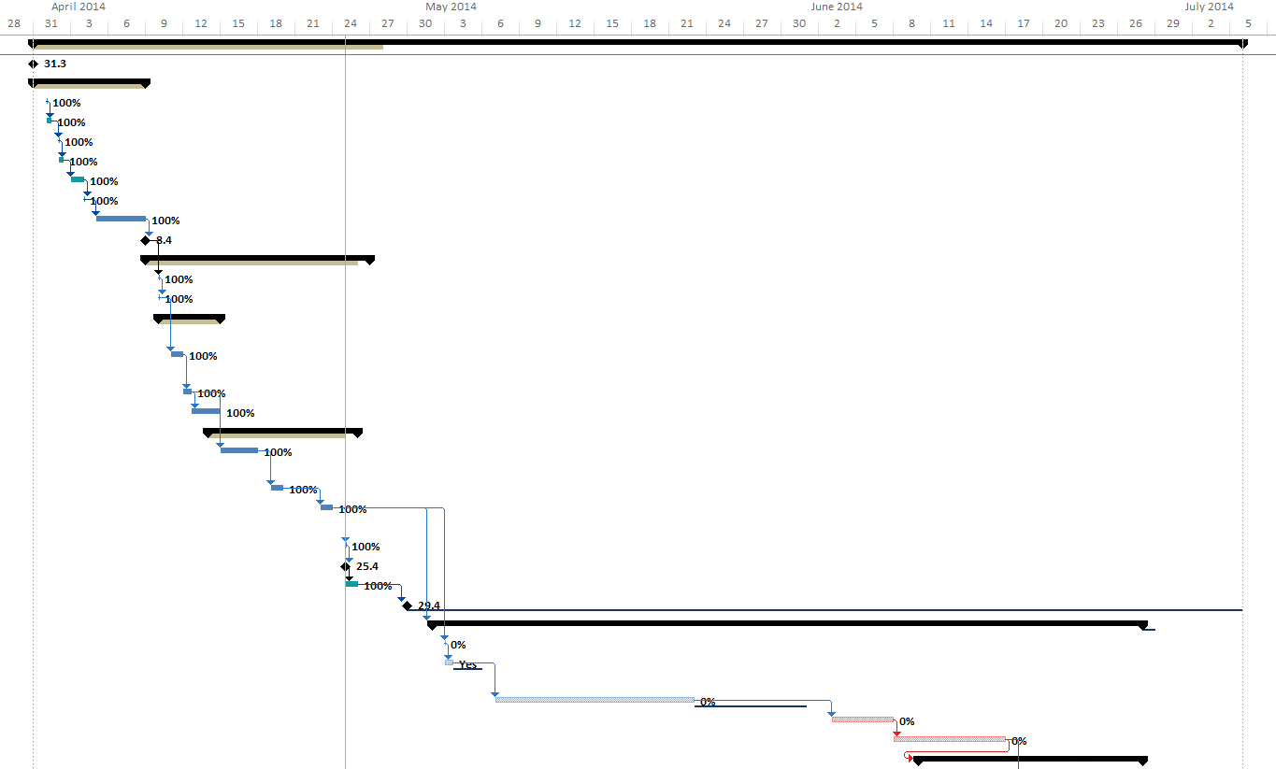

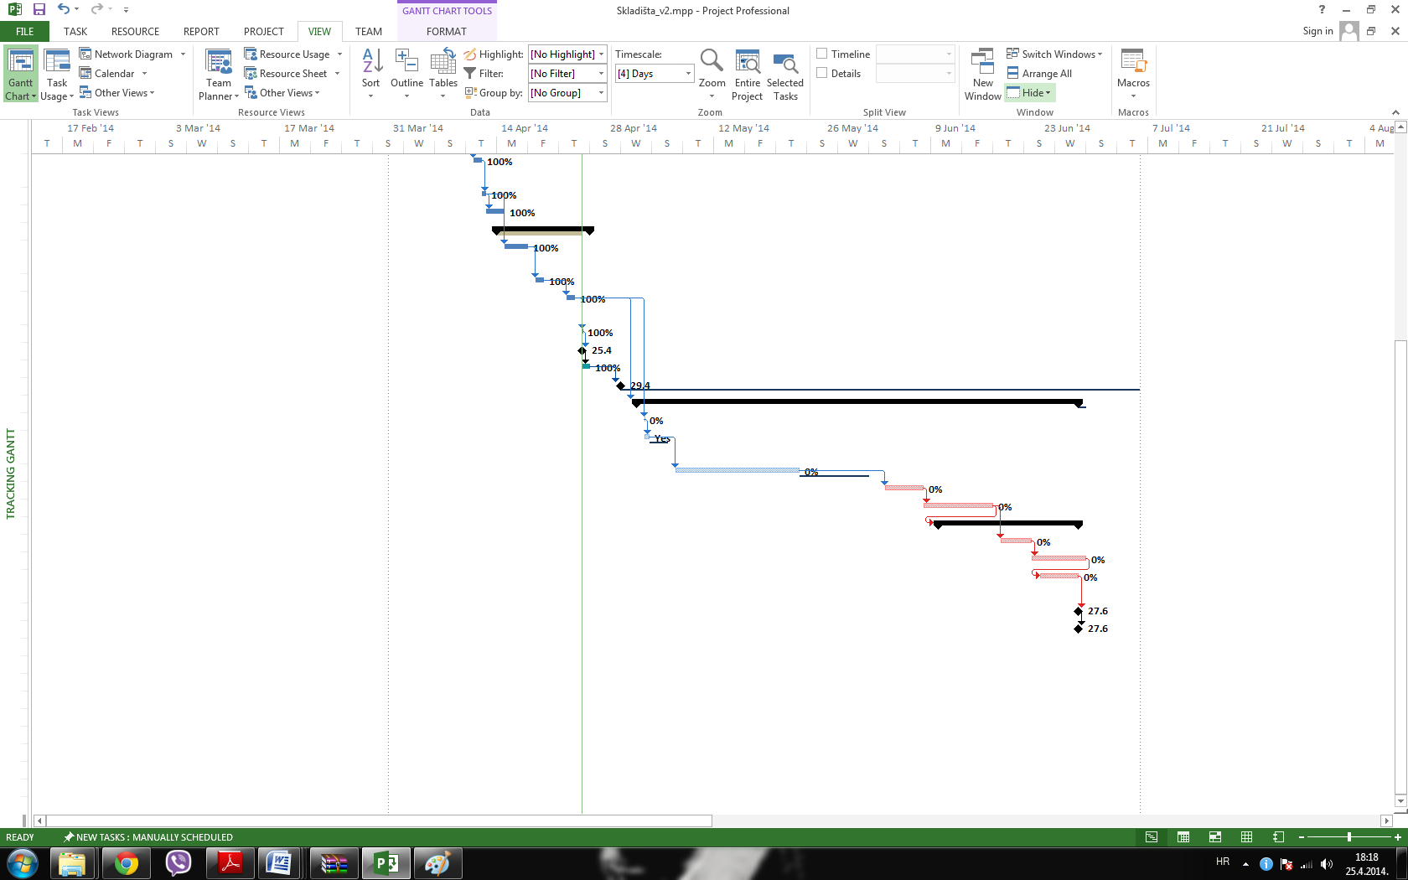

Slika 3.3.1.Terminski plan izrade projekta-gantogram

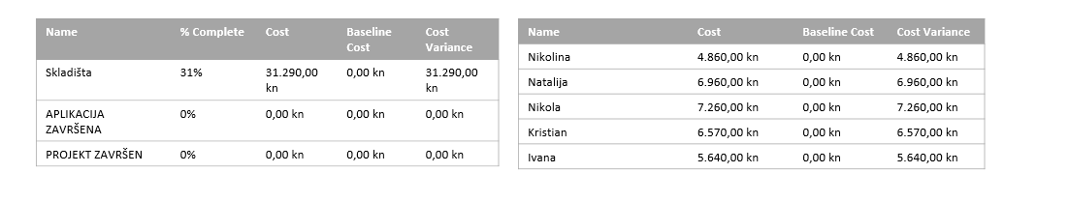
Slika 3.3.2.Skraćeni prikaz troškova resursa (lijevo) i sveukupnog projekta (desno)
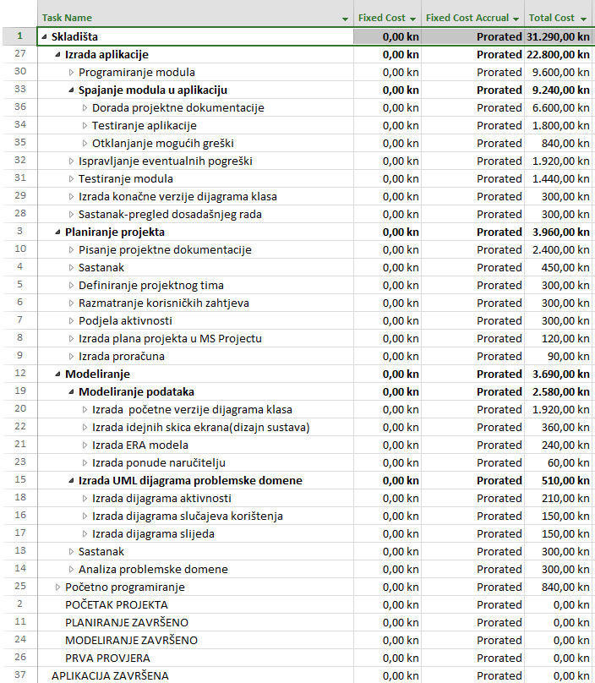

Slika 3.3.3. Izvještaj- budžet projekta prema aktivnostima

Kao što je vidljivo iz izvještaja proračuna projekta, cijena same izrade aplikacije je 31.280,00 kn. Međutim, u cijenu nisu uključeni varijabilni troškovi: struja, voda te troškovi resursa koje smo naveli u tablici 3.1.2: laptop[5] te projektor[1] i njihova amortizacija jer su vlasništvo članova tima.

3.4. Izrada ponude naručitelju
Nakon određenih i dogovorenih svih aktivnosti i detalja u vezi cijelog projekta izrade programskog rješenja, kao zaključak izradi projektnog plana potrebno je naručitelju poslati ponudu koju smo izradili na temelju njegovih korisničkih zahtjeva.
Naručitelj treba prihvatiti našu ponudu kako bi mogli krenuti u realizaciju projekta i tek tada imali mogućnost za daljnje projekte vezane uz proširenje sadašnjeg. Sadržaj te cjelokupan izgled ponude naručitelju donosimo ovdje:

Tim DotNet
Pavlinska 2
42000 Varaždin
Fakultet organizacije i informatike – Varaždin
Pavlinska 2
42000 Varaždin

Varaždin, 28. ožujka 2014. godine

Predmet: PONUDA usluge izrade programskog rješenja za
aplikaciju (modul Skladište)

Budući da smo primili Vaš upit za izradu programskog rješenja za aplikaciju, odlučili smo uvažiti Vaš upit.

Pomnim proučavanjem korisničkih zahtjeva u kojima tražite određene funkcionalnosti aplikacije, složili smo projektni plan u kojem smo obradili sve faze projekta. Projekt izrade aplikacije počinje 31. ožujka 2014. godine te završava 27. lipnja iste godine. Aktivnosti koje planiramo u projektu, složene po fazama životnog ciklusa projekta su:

- Izrada detaljnog plana projekta i proračuna
- Modeliranje (uključuje izradu modela sustava te izradu skice ekrana)
- Realizacija (izrada aplikacije i testiranje)
- Isporuka (predaja aplikacije naručitelju)

Ukupni trošak projekta, uključujući i sve resurse koje
ćemo u fazama izrade koristiti, iznosi prema izrađenom planu 31.290,00 kuna.

U prilogu se nalazi projektni plan u kojem je sve detaljno objašnjeno.

Srdačan pozdrav,

Tim DotNet

4. Projektna dokumentacija

4.1. ERA model i relacijski model
ERA model nam prikazuje grafičku prezentaciju znanja o objektima, vezama i svojstvima. Jedan je od najpopularnijih dijagrama podataka danas, upravo iz tog razloga smo se odlučili prikazati naš model podataka ERA modelom.
Na slici je prikazan ERA model naše baze podataka skladišta u koju ćemo spremati sve podatke o korisnicima, dokumentima, artiklima i poslovnim partnerima. Ispod slike je detaljan opis modela podataka.
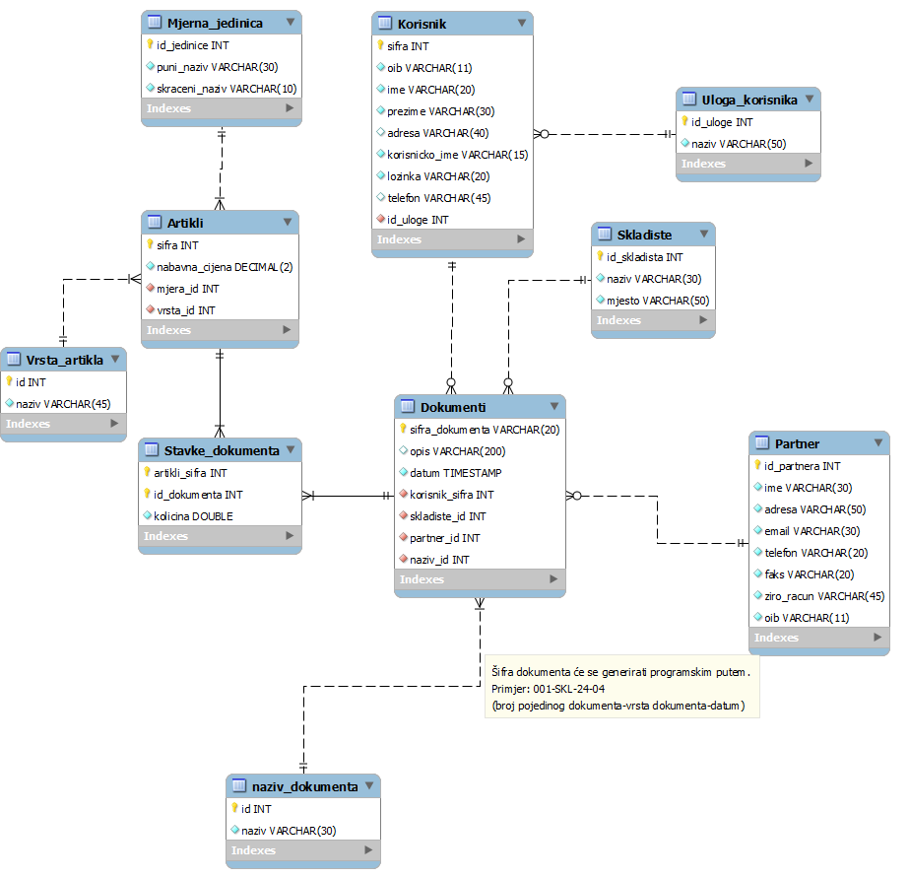
Slika 4.1.1. ERA model
Entitet Korisnik nam je važan da bi raspodijelili uloge korisnika u našoj aplikaciji i da bi ti isti korisnici mogli kreirati određene dokumente. Uloge korisnika u našoj aplikaciji: skladištar, voditelj skladišta, logističar i administrator.
Entitet Dokumenti sadrži podatke za svaki pojedini dokument (narudžbenicu ili skladišnicu). Svaki dokument ima jedinstvenu šifru. Šifra dokumenata generirati će se programskim putem na način da u šifri nalazimo broj dokumenta (zasebno prema vrsti), vrstu dokumenta(SKL-skladišnica ili NRZ-narudžbenica) i datum kreiranja. Primjer formata šifre: 001-SKL-25-04. Atribut opis sadržavat će neke dodatne komentare koji su potrebni. Dokumenti koji se kreiraju sadrže korisnika i poslovnog partnera pa samim time je nužno povezati entitet Dokumenti s entitetima Partner i Korisnik. Veza između entiteta Dokumenti i Naziv_dokumenta govori nam vrstu dokumenta. Jedan dokument može imati samo jedan naziv (npr: skladišnica ili narudžbenica).
Dokument može sadržavati više artikala, isto tako jedan artikl može biti na više dokumenta. Govorimo o vezi više-više, zbog takve tvorbe potrebno je dodati novi entitet Stavke_dokumenta koja se sastoji od primarnih ključeva entiteta Artikli i Dokumenti te količine artikala koja se naručuje ili skladišti. Entitet Artikli imaju svoju vrstu i mjernu jedinicu. Svaki artikl može imati samu jednu vrstu i jednu mjernu jedinicu.

4.1.1. Relacijski model podataka
U nastavku je prikazan relacijski model koji je pretvoren iz ERA modela.
Primarni ključ , vanjski ključ
Korisnik(sifra, oib, ime, prezime, adresa, korisnicko_ime, lozinka, telefon, id_uloge)
Uloga_korisnika(id_uloge, naziv)
Dokumenti(sifra_dokumenta, opis, datum, korisnik_sifra, skladiste_id, partner_id, naziv_id)
Skladiste(id_skladista, naziv, mjesto)
Partner(id_partnera, ime, adresa, telefon, faks, ziro_racun, oib )
Naziv_dokumenta(id_naziv, naziv)
Artikli(sifra, nabavna_cijena, mjera_id, vrsta_id)
Stavke_dokumenta(artikli_sifra, id_dokumenta, kolicina)
Vrsta_artikla(id, naziv)
Mjerna_jedinica(id_jedinice, puni_naziv, skraceni_naziv)

4.2. Dijagram slučajeva korištenja
Dijagram slučajeva korištenja nam pokazuje osnovne funkcionalne cjeline i njihovo korištenje od strane učesnika. Najapstraktniji učesnik je korisnik koji se prijavljuje u aplikaciju i ima mogućnost Uvida stanja na skladištu. Uvid u stanje na skladištu nije moguć bez prethodne prijave u sustav, tj. aplikaciju za vođenje skladišta. Korisnicu su: skladištar, voditelj skladišta, logističar i administrator. Kao što je napomenuto, korisnik apstraktan što znači da sva njegova „djeca“ (skladištar, logističar, voditelj skladišta i administrator) koriste ta dva slučaja korištenja, ali isto tako svaki od djece koje je prikazan na slici ima svoje slučajeve korištenja koje može koristiti. Ovakva veza se zove generalizacija, djeca učesnici generaliziraju korisnika. Logističar je učesnik koji ima mogućnost upravljanja narudžbenicom. Upravljanje narudžbenicom nije moguće ako logističar nije prijavljen u sustav. Logističar može proširiti Upravljanje narudžbenicom slučajevima Kreiranja narudžbenice i Ažuriranje narudžbenice. Kreiranje narudžbenice i Ažuriranje narudžbenice su prošireni slučajevi korištenja Upravljanja narudžbenicom koje logističaru predstavljaju opciju. Voditelj skladišta ima opcije korisnika, Upravljanje Artiklima i Upravljanje skladišnicom. Upravljanje artiklima može se proširiti Kreiranjem ili Ažuriranjem artikla, ali podrazumijeva se da Upravljanje artiklima nije moguće ako logističar prethodno nije prijavljen u sustav. Isto se odnosi na Upravljanje skladišnicom koja je proširena slučajevima Ažuriranje skladišnice i Kreiranje skladišnice. Administrator je učesnik koji ima jednake slučajeve korištenja kao i prethodno spomenuti učesnici, ali ima i dodatnu opciju Kreiranja korisnika ili partnera koja nije moguća bez prethodne prijave u sustav.
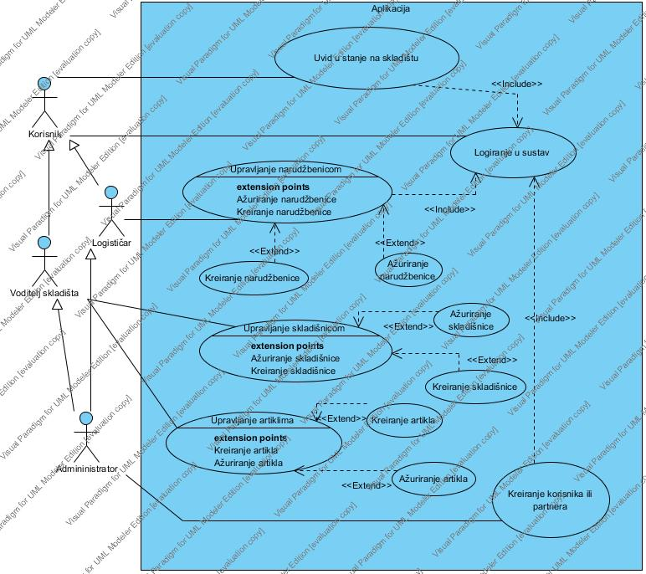
Slika 4.2.1. Dijagram slučajeva korištenja

4.3. Dijagrami slijeda
Dijagramom slijeda se prikazuje vremenski uređena interakcija odnosno izmjena skupa poruka između instanci koje sudjeluju u istoj. Dijagram pobliže opisuje dio sustava opisanog dijagramom aktivnosti.
U nastavku će biti opisani dijagrami slijeda upravljanja narudžbenicama i skladišnicama, dijagrami slijeda za ažuriranje narudžbenice i skladišnice, dijagrami slijeda za izradu narudžbenice i skladišnice, dijagrami slijeda dodavanja korisnika odnosno poslovnog partnera te dijagram slijeda za prijavu u sustav aplikacije.
Svaki dijagram slijeda se sastoji od tri instance. Jedna je određena vrsta korisnika (voditelj skladišta, logističar, korisnik), druga instanca je sama aplikacija koju korisnik koristi, dok je posljednja instanca baza podataka na koju se aplikacija spaja u svrhu dobavljanja i pohrane relevantnih podataka.

4.3.1. Dijagram slijeda upravljanja narudžbenicom

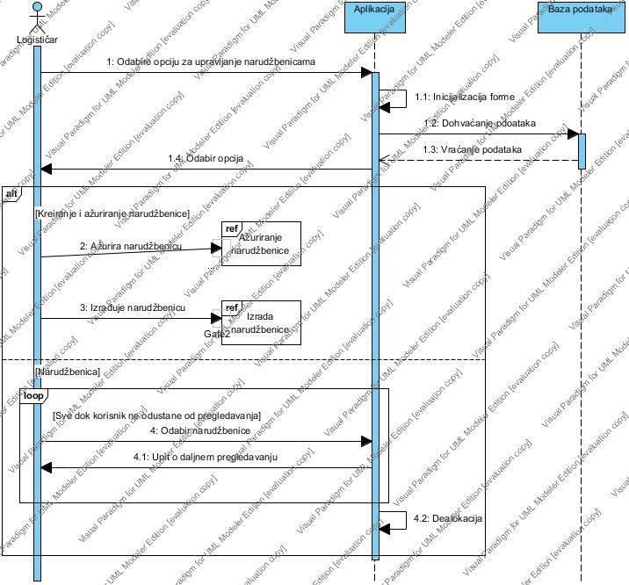
Slika 4.3.1.1. Dijagram slijeda upravljanja narudžbenicama
Komunikaciju započinje korisnik koji je u ovom slučaju logističar. On želi upravljati narudžbenicama pa skladno tome na aplikaciji odabire opciju za upravljanje narudžbenicama. Aplikacija, koja predstavlja drugu instancu, inicijalizira formu za narudžbenice te od treće instance – baze podataka, dohvaća potrebne informacije vezane uz same narudžbenice. Nakon pronalaženja podataka, baza podataka će proslijediti odgovor aplikaciji.
Nakon dohvaćenih podataka, aplikacija nudi logističaru opcije odabira izrade i ažuriranja ili pak odabira neke već unesene narudžbenice.
Odluči li se korisnik za izradu ili ažuriranje, aplikacija će ga preusmjeriti na dio aplikacije za izradu ili ažuriranje aplikacije.
Ukoliko se logističar odluči za opciju pregledavanja neke već unesene narudžbenice, nakon pregledavanja će aplikacija postaviti upit logističaru o daljnjem pretraživanju narudžbenica. Isto će se dogoditi sve dokle god korisnik ne odabere da ne želi više pregledavati.
Nakon završetka radnji, aplikacija će izvršiti dealokaciju objekta.

4.3.2. Dijagram slijeda upravljanja skladišnicom

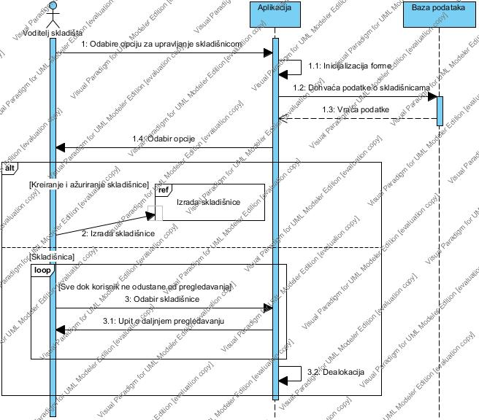
Slika 4.3.2.1. Dijagram slijeda upravljanja skladišnicom
Ovaj dijagram slijeda sličan je prethodnome, samo što će ovdje aplikaciju koristiti voditelj skladišta koji bira opciju za upravljanje skladišnicom, te mu aplikacija nakon inicijalizacije forme i dohvata podataka od baze podataka također ponudi opcije kreiranja i ažuriranja skladišnice ili pak pregledavanja već unesene skladišnice.
Vidimo da se pregledavanje unesene skladišnice nalazi u petlji koja će se izvršavati toliko dugo dok korisnik ne odabere opciju da više ne želi pregledavati postojeće skladišnice.

4.3.3. Dijagrami slijeda ažuriranja narudžbenice i skladišnice

Pošto se odvijaju isti koraci i kod ažuriranja narudžbenice i kod ažuriranja skladišnice, nema potrebe opisivati svaki dijagram zasebno, već samo valja istaknuti da se kod dijagrama slijeda ažuriranja narudžbenice aplikacijom služi logističar, a kod dijagrama slijeda ažuriranja skladišnice je to voditelj skladišta. Pokazane su obje slike.
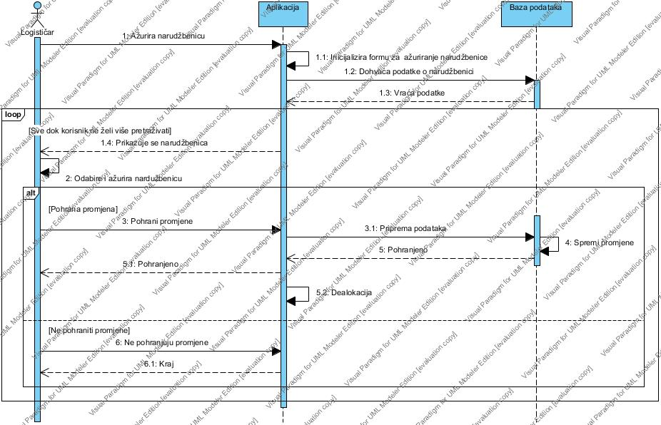
Slika 4.3.3.1. Dijagram slijeda ažuriranja narudžbenice
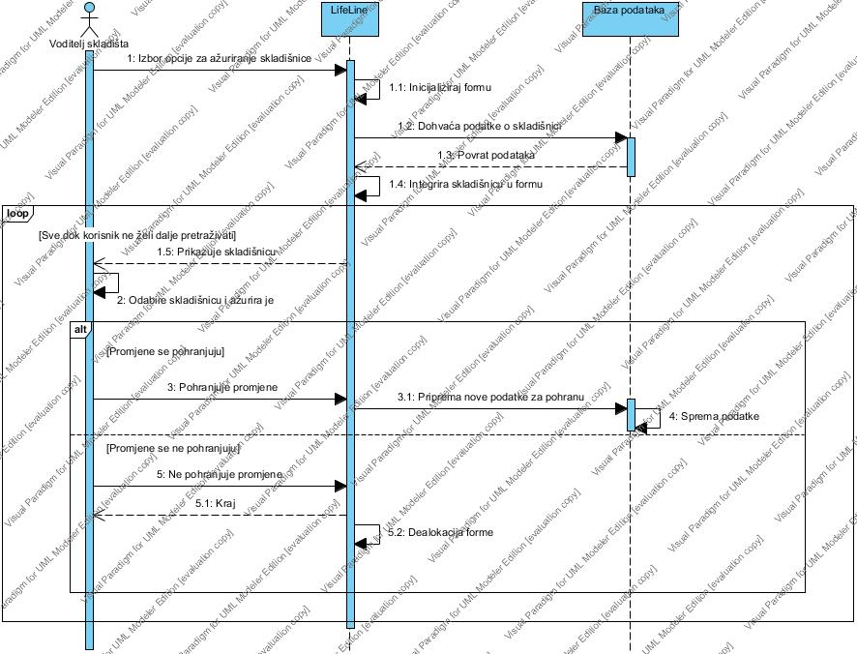
Slika 4.3.3.2. Dijagram slijeda ažuriranja skladišnice

Korisnik pokreće komunikaciju tako što bira opciju ažuriranja skladišnice odnosno narudžbenice. Aplikacija će inicijalizirati formu te dohvatiti od treće instance – baze podataka sve potrebne podatke vezane uz dokument kojeg je korisnik zatražio. Nakon toga će isti dokument integrirati u formu.
Slijedi petlja u kojoj se korisniku prikazuje traženi dokument te korisnik odabire onaj koji želi ažurirati. Nakon što je ažurirao željene podatke, korisnik može birati između dvije opcije (prikazane u fragmentu alt). Može pohraniti ažurirane podatke ili odustati od istoga. Ukoliko ih želi pohraniti, odabire tu opciju. Aplikacija će pripremiti novo unesene podatke za pohranu te ih proslijediti bazi podataka koja će ih i pohraniti.
Ukoliko korisnik ne želi spremiti promjene, odabrat će tu opciju, te će aplikacija dealocirati formu. Postupak izbora dokumenta odvijat će se tako dugo dok korisnik ne odustane od pregledavanja dokumenata.

4.3.4. Dijagrami slijeda izrade narudžbenice i skladišnice

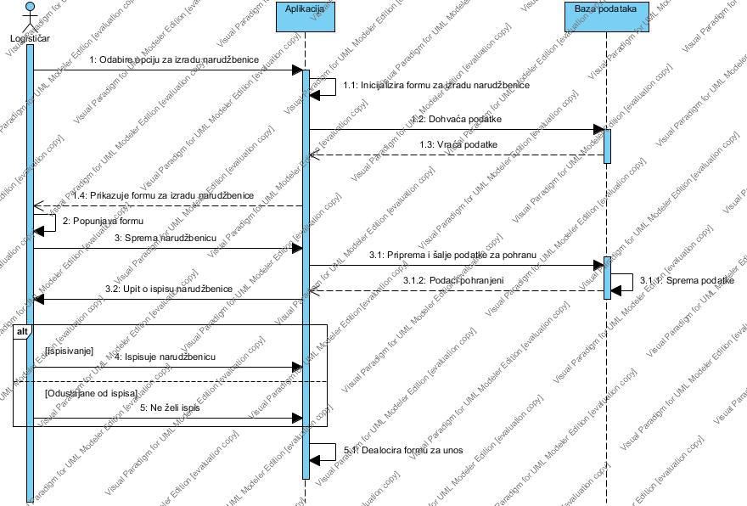
Slika 4.3.4.1. Dijagram slijeda izrade narudžbenice

Kod dijagrama slijeda izrade narudžbenice, aplikacijom se koristi logističar, a kod izrade skladišnice voditelj skladišta.
Dijagrami su slični, no pokazana su oba kako bi razlika bila razumljiva.
Korisnik na aplikaciji odabire opciju izrade dokumenta. Aplikacija inicijalizira formu za izradu istoga te dohvaća potrebne podatke iz baze podataka. Baza podataka vraća aplikaciji tražene informacije. Korisniku se zatim pokazuje forma za izradu dokumenta. Korisnik popunjava formu potrebnim podacima i odabire opciju za spremanje podataka te se taj zahtjev šalje aplikaciji. Aplikacija će unesene podatke pripremiti za pohranu te će je proslijediti bazi podataka koja će te podatke i pohraniti i vratiti na kraju aplikaciji odgovor da je operacija uspješno izvršena.
Aplikacija šalje korisniku upit o ispisu dokumenta, pri čemu se korisnik opet može odlučiti između dvije opcije: želi li ili ne ispis. Nakon određenog odabira, aplikacija će dealocirati formu za unos.
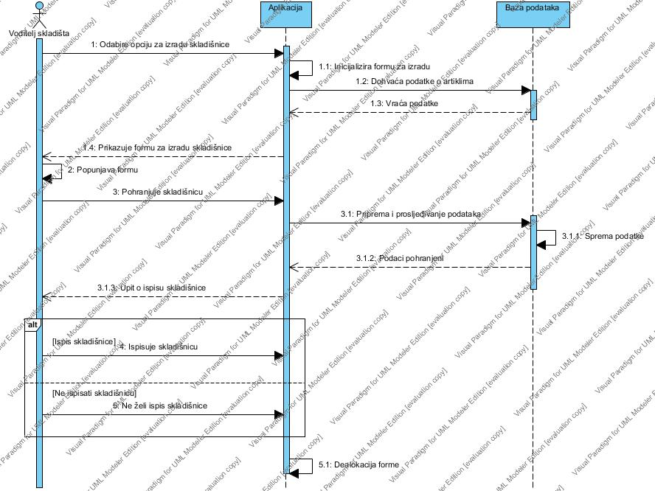
Slika 4.3.4.2. Dijagram slijeda izrade skladišnice

4.3.5. Dijagram slijeda dodavanja korisnika / poslovnog partnera

Komunikaciju započinje korisnik koji odabire opciju za dodavanje novoga korisnika odnosno poslovnog partnera. U našem slučaju to može učiniti samo administrator.
Nakon izbora opcije za dodavanje, aplikacija će inicijalizirati formu za dodavanje te istu prikazati korisniku. Korisnik će unijeti potrebne podatke i poslati ih aplikaciji koja će tražiti potvrdu o pohrani. Korisnik može ili ne mora spremiti podatke. Ukoliko ih odluči spremiti, proslijedit će aplikaciji unesene podatke te će ih ona pripremiti za pohranu. Podaci će biti poslani bazi podataka gdje će biti i pohranjeni.

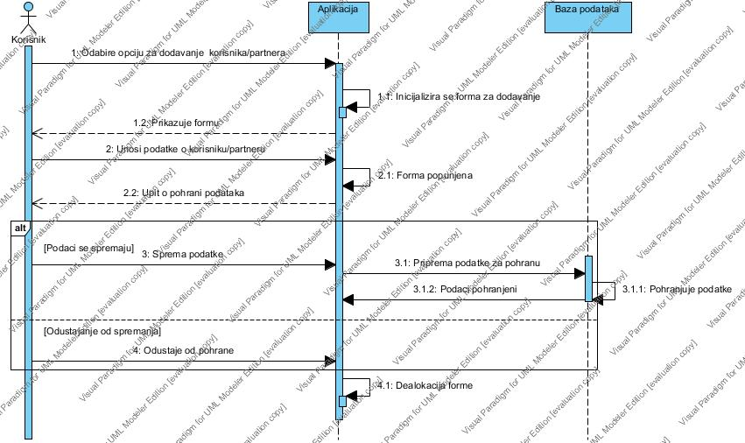
Slika 4.3.5.1. Dijagram slijeda dodavanja korisnika/ poslovnog partnera

4.3.6. Dijagram slijeda prijave u sustav

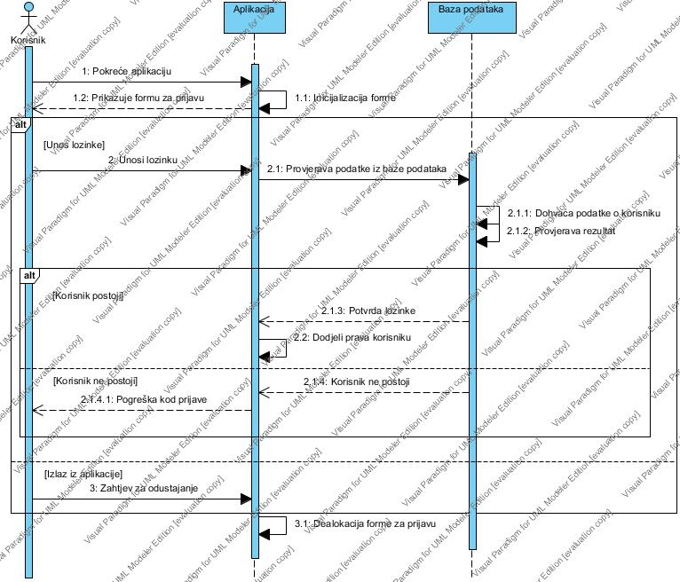
Slika 4.3.6.1. Dijagram slijeda prijave u sustav
Komunikaciju pokreće korisnik koji želi koristiti aplikaciju. Prijavljuje se u sustav aplikacije. Ista inicijalizira formu za unos lozine i korisničkog imena te je pokazuje korisniku. U fragmentu alt korisnik ima izbor unosa lozinke ili odustajanja od unosa.
Ukoliko unese lozinku, aplikacija će je proslijediti do baze podataka i provjeriti postoji li korisnik u sustavu. Tu se javljaju, dvije mogućnosti: unesena šifra je ispravna i korisnik postoji ili isti korisnik nije registriran u sustav ili je unio krivu lozinku.

4.4. Dijagrami aktivnosti
Dijagram aktivnosti je koristan za analiziranje slučajeva korištenja opisujući njegovu unutarnju logiku, odnosno opis što slučaj korištenja radi. Isto tako prikazuje mehanizme za određivanje redoslijeda kontrolnih i objektnih tokova među akcijama. Slijede dijagrami aktivnosti za svaki slučaj korištenja.

4.4.1. Dijagram aktivnosti prijave u sustav

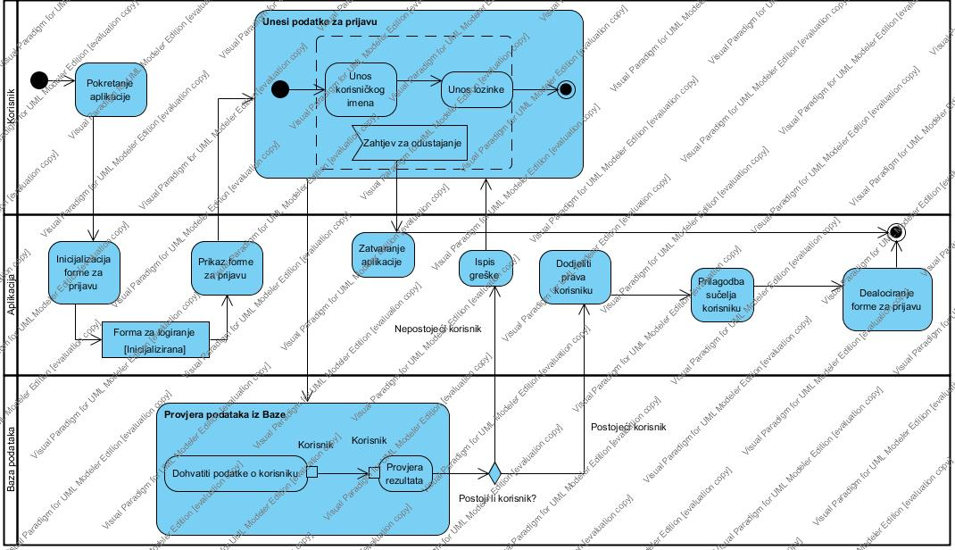
Slika 4.4.1.1. Dijagram aktivnosti prijave u sustav
Korisnik prvo pokreće aplikaciju te se inicijalizira forma za prijavu u koju upisuje svoje korisničko ime i lozinku. Ako je dobro unio podatke, prilagođava mu se sučelje, a ako nije, tada se aplikacija zatvara.

4.4.2. Dijagram aktivnosti dodavanja korisnika/poslovnog partnera

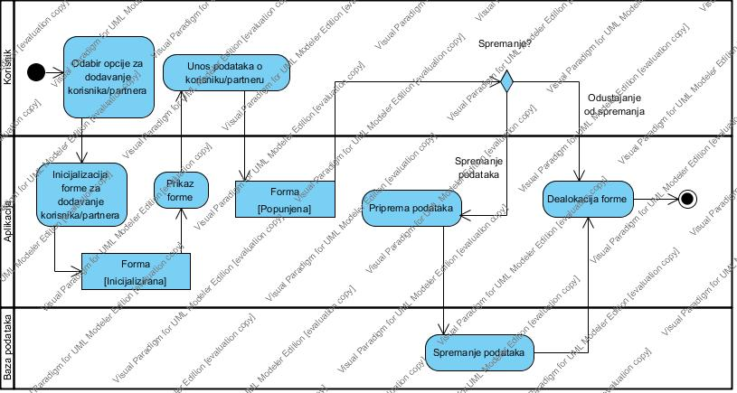
Slika 4.4.2.1. Dijagram aktivnosti dodavanja korisnika/poslovnog partnera
Korisnik u ovom dijagramu je administrator koji jedini ima mogućnost dodavanja novog korisnika i poslovnog partnera. Kreiranje korisnika i poslovnog partnera je jednostavno, pokreće se forma za unos, unose se podaci te spremaju.

4.4.3. Dijagram aktivnosti uvida u stanje na skladištu

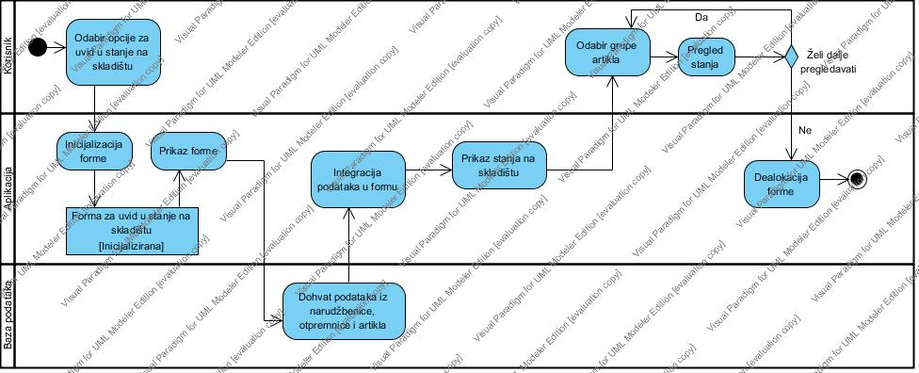
Slika 4.4.3.1. Dijagram aktivnosti uvida u stanje na skladištu
Uvid u stanje na skladištu mogu imati svi ulogirani korisnici. Odabire se forma za uvid, dohvaćaju se podaci iz baze podataka te se prikazuje tlocrt skladišta te mjesto skladištenja određenih grupa artikla. Odabirom na grupu artikla pregledava se kakvo je stanje na skladištu, kojih artikla treba naručiti i koje treba isporučiti. Nakon završenog pregleda pita se korisnika želi li dalje pregledavati ili ne.

4.4.4. Dijagram aktivnosti upravljanja artiklima

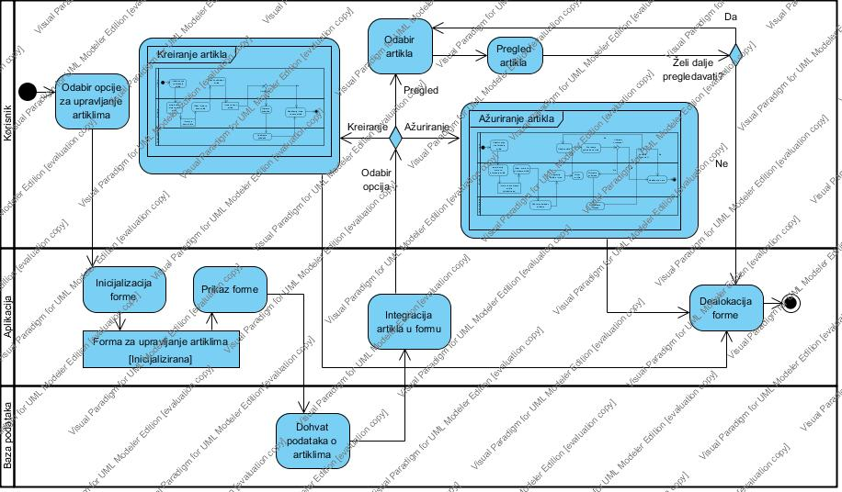
Slika 4.4.4.1. Dijagram aktivnosti upravljanja artiklima
Artiklima upravlja voditelj skladišta i on je u ulozi korisnika. Nakon što se forma inicijalizira i dohvate podaci o artiklima iz baze podataka, voditelj skladišta odlučuje želi li ažurirati postojeći artikl, dodati novi artikl ili samo pregledati artikl. Sukladno njegovom odabiru izvršavaju se daljnje akcije koje su opisane u nastavku.

4.4.5. Dijagram aktivnosti kreiranja artikla

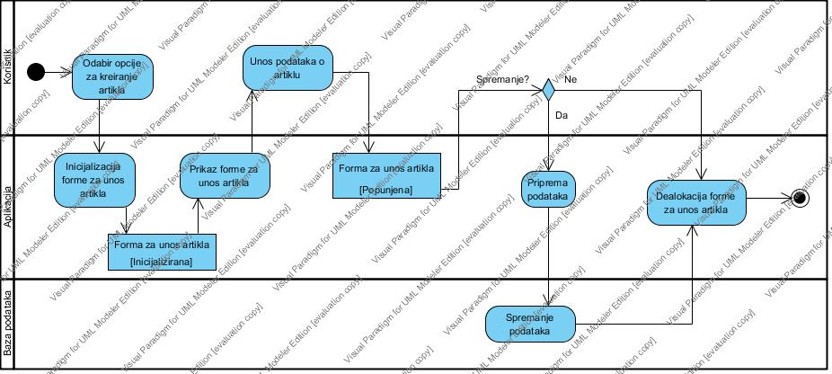
Slika 4.4.5.1. Dijagram aktivnosti kreiranja artikla
Ukoliko voditelj skladišta odabire opciju kreiranja artikla tada mu se otvori forma u koju upisuje podatke o novom artiklu. Nakon toga ga aplikacija pita želi li pohraniti podatke ili ne. Ako želi, podaci se spremaju u bazu podataka, a ako ne želi, forma se dealocira.

4.4.6. Dijagram aktivnosti ažuriranja artikla

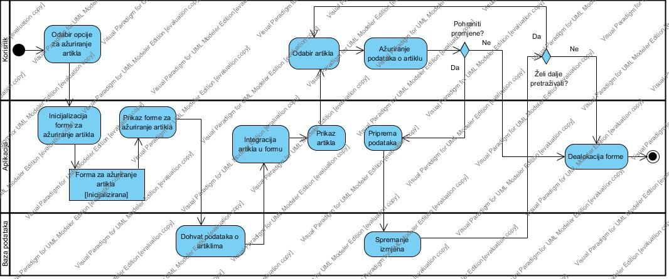
Slika 4.4.6.1. Dijagram aktivnosti ažuriranja artikla
Voditelj skladišta može i ažurirati postojeći artikl. Aplikacija mu inicijalizira formu za ažuriranje artikla, on ažurira artikl te pohranjuje promjene ukoliko to želi. Nakon toga se odlučuje želi li dalje ažurirati novi artikl ili ne.

4.4.7. Dijagrami aktivnosti upravljanja narudžbenicom i skladišnicom

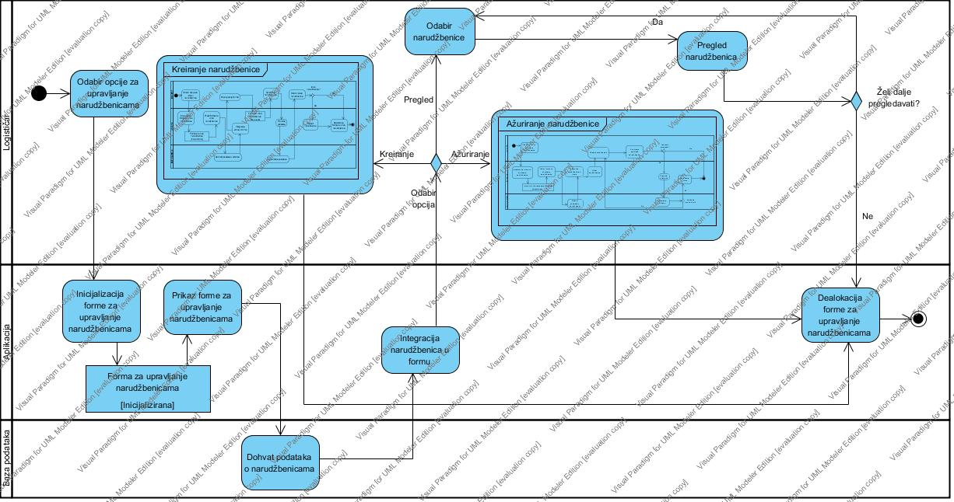
Slika 4.4.7.1. Dijagram aktivnosti upravljanja narudžbenicom
Dijagrami aktivnosti upravljanja narudžbenicom i skladišnicom su gotovo identični, osim što je za skladišnicu zadužen voditelj skladišta, a za narudžbenicu logističar.
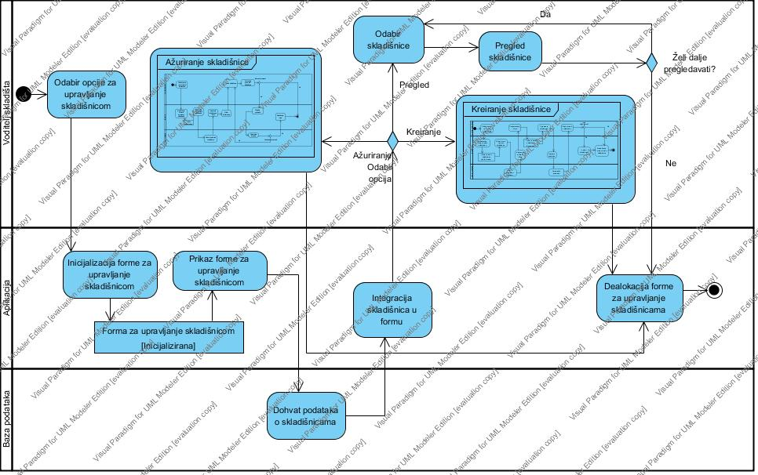
Slika 4.4.7.2. Dijagram aktivnosti upravljanja skladišnicom
U oba se dijagrama pokreće forma, dohvaćaju potrebni podaci iz baze podataka te korisnik odabire jednu od 3 opcija. Može pregledati dokument, može ga ažurirati ili kreirati. Nakon izvršenih aktivnosti i akcija forma se dealocira.

4.4.8. Dijagrami aktivnosti kreiranja narudžbenice i skladišnice

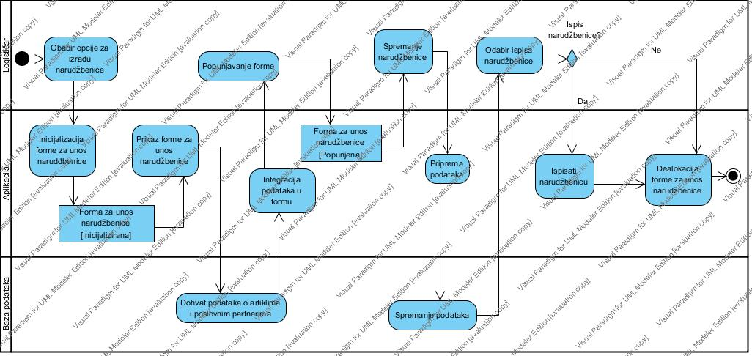
Slika 4.4.8.1. Dijagram aktivnosti kreiranja narudžbenice
Dijagrami aktivnosti kreiranja narudžbenica i skladišnica su isto tako jednaki. Skladišnicu kreira voditelj skladišta, a narudžbenicu logističar.
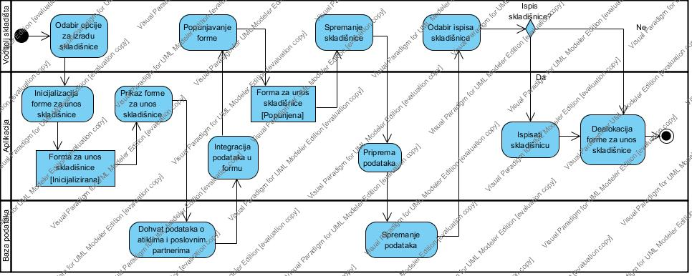
Slika 4.4.8.2. Dijagram aktivnosti kreiranja skladišnice
Nakon korisnikovog odabira opcije za kreiranje dokumenta, forma se inicijalizira i dohvaćaju se podaci o artiklima i poslovnim partnerima. Korisnik zatim popunjava formu i pohranjuje dokument u bazu podataka. Nakon toga odlučuje želi li ispisati dokument ili ne.

4.4.9. Dijagrami aktivnosti ažuriranja narudžbenice i skladišnice

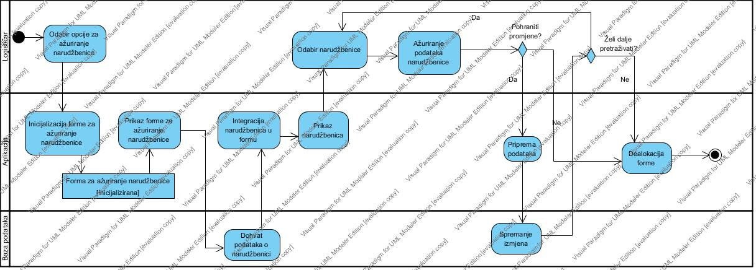
Slika 4.4.9.1. Dijagram aktivnosti ažuriranja narudžbenice
Dijagrami aktivnosti ažuriranja narudžbenice i skladišnice su isto slični. Korisnik pokreće formu, ona se inicijalizira, dohvaćaju se podaci o dokumentima, odabire se dokument iz liste ponuđenih i ažurira stanje. Nakon toga se korisnika upita želi li pohraniti promjene te želi li dalje ažurirati dokumente.
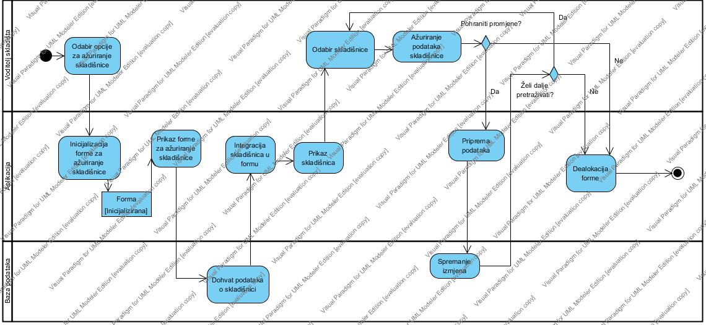
Slika 4.4.9.2. Dijagram aktivnosti ažuriranja skladišnice

4.5. Dijagram klasa

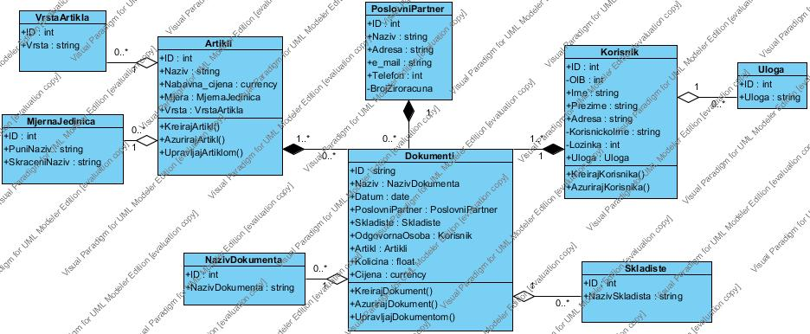
Slika 4.5.1. Dijagram klasa

Dijagram klasa služi za modeliranje i specificiranje klasa i njihovih statičkih odnosa, rječnika podataka sustava i logičkog modela podataka. Na slici 4.5.1. vidimo dijagram klasa za aplikaciju skladišta. Postoji devet klasa koje su povezane jakom i slabom agregacijom. Klasa Artikli su povezani slabom agregacijom s klasama VrstaArtikla i MjernaJedinica zato što kad obrišemo klasu Artikl, neće nestati klasa VrstaArtikla. Isto vrijedi i za klase Dokumenti i Korisnik koji su povezani slabim agregacijama s klasama koje vidimo u dijagramu.
Klasa Dokumenti je povezana jakom agregacijom s klasama Artikli, PoslovniPartner i Korisnik jer brisanje jedno od navedenih klasa znači brisanje klase Dokumenti. Drugim riječima, ako obrišemo klasu Artikl tada će se obrisati i klasa Dokumenti jer su artikli sastavni dio dokumenata te je nemoguće postojanje dokumenta bez artikla. Ako se cjelina obriše, obrišu se svi dijelovi s njom. No, ako se obriše klasa Dokumenti, tada se neće obrisati klasa Artikli. Dio se može obrisati, a da cjelina ostane. Analogno vrijedi i za klase PoslovniPartner i Korisnik.

